Росгвардия взяла под охрану автомобили такси в Москве
29.06.2022
Росгвардия взяла под охрану автомобили такси в Москве
Сотрудники вневедомственной охраны Главного управления Росгвардии по г. Москве в рамках совместного пилотного проекта с Ассоциацией содействия развития таксомоторной отрасли взяли под защиту автомобили такси. Для апробации проекта приложение с "тревожными кнопками" было установлено в 14 транспортных средствах столицы.
«Кнопка вызова Росгвардии» была внедрена в мобильное приложение для водителей такси под названием «Help driver». При возникновении любой чрезвычайной ситуации водитель может воспользоваться ей для экстренного вызова вневедомственной охраны. При активации кнопки на пульте централизованного наблюдения вневедомственной охраны в режиме реального времени определяется местоположение и направление движения такси, водителю которого требуется помощь правоохранителей. По данному адресу незамедлительно направляется ближайший экипаж группы задержания. Кроме того, после активации кнопки начинает работать видеокамера, фиксирующая происходящее в салоне автомобиля. Отснятый материал автоматически загружается на сервер, где хранится в течение нескольких суток с момента съемки.
«На маршруты патрулирования в столице ежедневно заступает 400 экипажей вневедомственной охраны, что в свою очередь позволяет сделать время прибытия групп задержания к месту происшествия минимальным. Кроме того, сотрудники групп задержания наделены правом применять специальные средства и оружие для пресечения противоправных действий», - отметил начальник пункта централизованной охраны № 4 МОВО по ВАО г. Москвы майор полиции Алексей Зверев.
По словам директора Ассоциации содействия развития таксомоторной отрасли Михаила Михайлова, данное приложение в сочетание с профессионализмом и скоростью реагирования сотрудников Росгвардии, способно значительно обезопасить жизнь и здоровье водителей такси, которые зачастую становятся жертвами нападения пассажиров-злоумышленников.
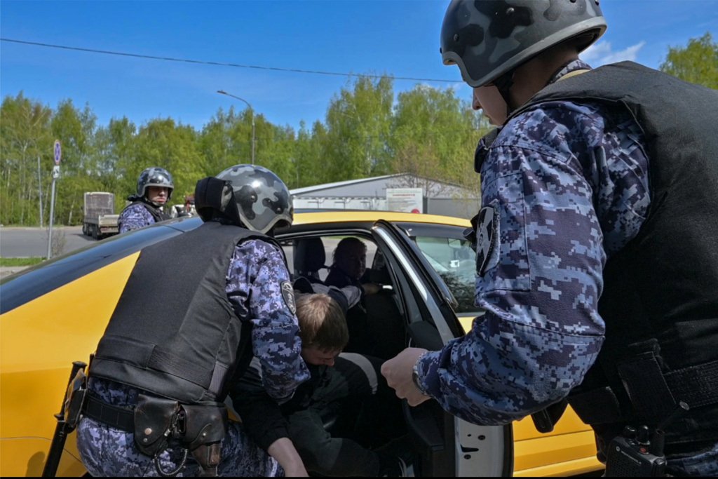
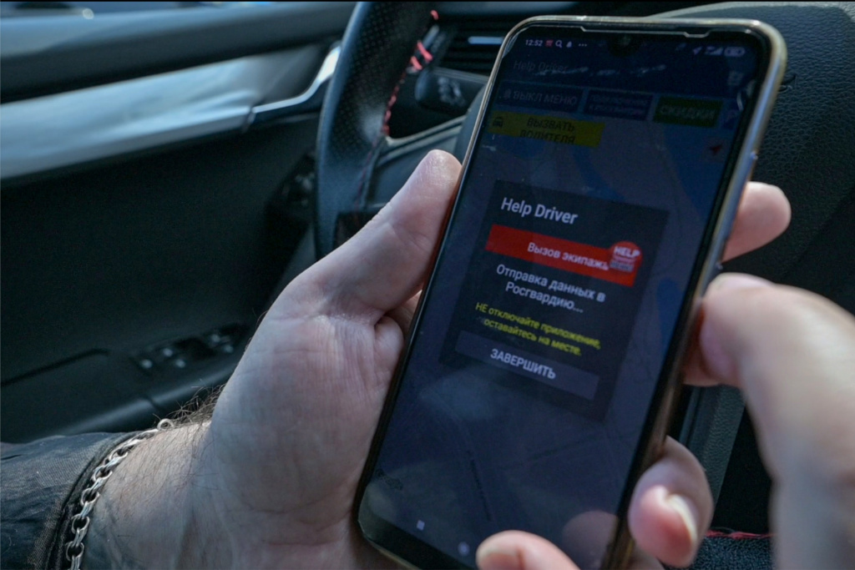

Адрес страницы: http://severnoe-tushino.mos.ru/presscenter/news/detail/10902366.html
Управа района Северное Тушино города Москвы

